2019第八届（三亚）近视眼防控高峰论坛
暨首届综合防控儿童青少年近视创意成果展示报名通知
“蓝天碧水天涯客，海霞红晕映苍穹”。2019第八届全国（三亚）近视眼防控高峰论坛暨首届综合防控儿童青少年近视创意成果展示由复旦大学附属眼耳鼻喉科医院和根植视光技术（上海）有限公司主办，上海眼视光学研究中心和上海新虹桥国际医学中心协办，将于2019年12月14日、15日在三亚精彩启幕。
距教育部、国家卫健委等八个部门印发《综合防控儿童青少年近视实施方案》已过去一年，全国各地近视防控工作开展的成果喜人。一年以来，近视防控国策以雷霆之势贯彻神州。现在，从南国海岛到北疆大地，从草原牧民到繁华都市，“爱眼护眼”已成为大家热议的话题。教医结合、预防前置、健康教育、多方联动的理念已成为更多人的共识并付诸创新实践。大道至简，实干为要！唯有专注和至真，带领我们不畏艰难、大有作为！
为进一步推动落实全国近视眼防控工作，促进各地近防工作的经验交流，本次论坛将以“教医结合，近视防控”为主旨，邀请来自国内外及两岸三地的近视眼防治领域的专家学者与国内教育、卫生、体育系统、眼镜行业、各方媒体等“共商、共享、共建”中国近视眼防控事业的宏伟蓝图！
特邀您参加本次会议，现将有关事宜通知如下：
一、主办单位：
复旦大学附属眼耳鼻喉科医院
根植视光技术（上海）有限公司
二、协办单位：
上海眼视光学研究中心
上海新虹桥国际医学中心
- 会议主旨
——教医结合，防控近视。
- 核心板块
- 首届儿童青少年综合近视眼防控创意成果展示
- 2019全国近视防控短视频、微课程、公益广告评选活动
- “教医结合·防控近视”创新实践平台启动
- 全国儿童青少年近视眼防控经验分享
- 近视防控医教研新探索
五、会议时间
1.会议时间：2019年12月14日-12月15日；12月13日全天报到。
六、参会事宜
请参会人员于2019年11月30日前将缴费信息发回至全国（三亚）近视眼防控论坛组委会秘书处（备注：延时缴费将影响相关配套会务材料的定制）。
秘书处邮箱号码：jsfk@genzhichina.com
秘书处联系电话：17802157015 王老师
  - 会务费费用标准：
会务费：800元/人
早鸟价：650元/人（11月20日前缴纳可享）
二人及以上组团会务费：650元/人
  - 收款账户
公司名称：根植视光技术（上海）有限公司
收款账号：0211012830003049
银行名称：民生银行静安支行
转账请备注参会人员名字，方便确认款项，谢谢！
七、联系人及联系方式
王老师 17802157015
徐老师 17625234163
会务组委会微信号：zhjsyfktjxh
电子邮箱：jsfk@genzhichina.com
2019第八届全国（三亚）近视眼防控高峰论坛
暨首届综合防控儿童青少年近视创意成果展示
大会会务组
2019年10月25日
附件：《2019全国（三亚）近视眼防控高峰论坛参会报名回执》

2019全国（三亚）近视眼防控高峰论坛参会报名回执

参会人姓名 |  | 性别 |  |  |  |  | 民族 |  |  |  | 职务
职称 |  |  |  |  | 传真电话 |  |  |  | 手机
Email
工作单位 |  |  |  |  |  | 工作地址 |  |  |  |  |  | 岗位
是否协助预定酒店 |  |  |  | 入住时间 |  |  |  |  |  |  |  | 离店时间
是否可接受拼房 |  |  |  | 有无餐食要求并请具体说明 |  |  |  |  |  |  |  | T恤尺码
T恤尺码参考
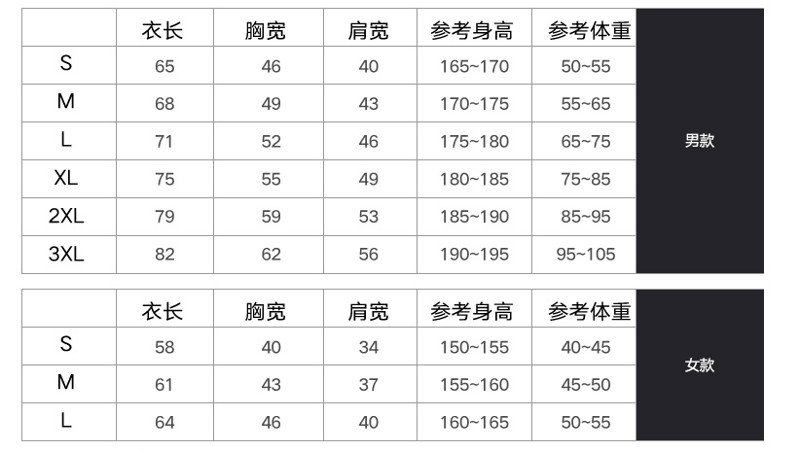
是否开发票 |  |  | 发票抬头信息 |  |  |  |  |  |  | 税号信息
发票邮寄地址
参会人本人签字
注：1、请您认真填写表格，并办理汇款手续，以备主办方会务组按流程开展筹备工作；2、由于酒店床位有限，无回执者自行解决住宿；3、本回执必须如实填写完整，否则影响报名。（本回执复印/自制均有效）

